|  |  |
| --- | --- |
| **ТЕХНИЧЕСКИ УНИВЕРСИТЕТ - СОФИЯ**    **СТОПАНСКИ ФАКУЛТЕТ**  **Катедра "Икономика, индустриален инженеринг и мениджмънт"**   |  | | --- | |  |   **З А Д А Н И Е**  **ЗА К У Р С О В П Р О Е К Т**  **по ИНЖЕНЕРИНГ**  **на студента: Николай Георгиев Синоров**  **Фак. No.161219049, гр.** 55  **ТЕМА: „Анализ и усъвършенстване на производствената/ операционната дейност на: Марс Армор/ Mars Armor ООД“**  **Дата:** 06.05.2022год. **Ръководител на проекта:**  / **доц. д-р инж. Т. Лефтерова** /  София 2022 |
| **1. Първа част­ обяснителни записки**  1.1 Представяне на “Марс Армор”  Обектът на курсовия проект е регистриран с наименование Марс Армор, със седалище и адрес на управление - БЪЛГАРИЯ, гр. Костинброд, местност Полето, 2.  *Адрес на електронна поща*: mars@marsarmor.com, Интернет страница: www.marsarmor.com  Законови изисквания, които са спазени и са необходими за изграждане на кооперация са:   * Регистрация по ЗДДС: Да - BG130864852 от 2002-07-16 на основание чл. 96 от ЗДДС (Задължителна регистрация) * Търговски регистър:   Производство и търговия със средства за индивидуална балистична защита; покупка и продажба на високотехнологични изделия с военно предназначение, програми, учебни продукти и информационни услуги, търговско представителство и посредничество, обслужващо съдружниците и други търговци, комисионни, лицензионни, сделки по стоков контрол и сделки с интелектуална собственост, както и всяка друга дейност, незабранена със закон.  МАРС Армор е съвременна частна фирма, в която производствените процеси са интегрирани и контролирани с модерни компютърни системи. CAD-CAM процесите са широко използвани в производството на противокуршумни жилетки, които са предназначени да защитават и покриват възможно най-голяма площ от тялото като осигуряват пълно покритие на торса, включвайки рамене, врат и слабини. Има възможност и за повишаване на нивото на защита чрез балистични панели и бронеплочи.  Заедно със стандартните модели бронежилетки, ние предлагаме възможност за изпълнение на индивидуални изисквания на клиента – цвят, размер, допълнителни функции, както и отделни модели за жени и мъже.  Бронираните жилетки MAРС Aрмор® се изпитват както в собствена напълно оборудвана балистична лаборатория, така и в различни акредитирани лаборатории по света, което гарантира надеждността на предлаганите средства за индивидуална балистична защита.  МАРС Армор® извършва дейностите по разработване, производство, изпитване и доставка на материали и средства за балистична защита в условията на интегрирана, функционираща и сертифицирана система за управление, съответстваща на изискванията на международните стандарти:   * ISO 9001 – „Система за управление на качеството“; * AQAP 2110 – „Изисквания на НАТО за осигуряване на качеството за проектиране, разработка и производство“ * ISO 14001 – „Системи за управление на околната среда“.   Прилаганата от дружеството Политика на Интегрираната система за управление, може да се види на посочения от тях документ 🡪https://www.marsarmor.com/docs/Politika_za_upravlenie_04092017.pdf.  По този начин производственият процес се контролира постоянно, като главната цел е удовлетворяване на изискванията на клиента съгласно приетите стандарти и норми.  Фирмата има присвоен NCAGE код 0053U като производител/търговец в кодификационната система на НАТО. Голяма част от средствата за индивидуална балистична защита от номенклатурата на компанията, имат присвоен NАТО stock number /NSN/ – стоков номер на НАТО.  1.2. Местоположение на „Марс Армор“  Марс Армор се намира само на разстояние от 16км от град София в град Костинброд, местност Полето, 2.  *Местоположението на кооперацията е избрана според следните по­ важни фактори :*   * *Географски и климатични фактори:*   Те са най­ важните фактори, които трябва да се вземат в предвид при избора на местоположение за изграждането на индустриално предприятие, особено от този военен вид. Това е така понеже дейността му е пряко свързана с снабдяването на материали, климатичните условия и др., които предоставя района.  Костинброд е град в Западна България, Софийска област, в близост до градовете София, Божурище и Сливница. Градът е административен център на община Костинброд. Землището на града привидно е сухо, лишено е от извори и реки. Надморската височина на града е около 548м.  Поради близостта си със столицата, след 1990 г. градчето се утвърждава като добро място за инвестиции. Най-големият изграден завод е този на Кока-Кола, разположен е на площ от 120 дка. Изграден е и завод за пакетиране на кафе „Нова Бразилия“, завод на „Олинеза“, множество цехове на по-малки фирми. През месец юни 2007 г. бе пуснато и най-модерното за България птицепреработвателно предприятие „Джиев“.  Характерно за местното население е отглеждането на високопродуктивни животни.  Основните земеделски култури, които се засяват на територията на общината, са: пшеница, ечемик, грах, царевица, слънчоглед, картофи. Отглеждат се редица зеленчуци. Всички тези географски и климатични фактори са предпоставка за плодородни земи и добри условия за отглеждане на земеделски култури.  Процентът на безработицата е по-нисък от средния за страната, което се дължи на работещи промишлени предприятия и близостта до столицата.   * *Демографски фактори:*   От демографка гледна точка град КОстинброд не е така засегнато от демографски срив. Тук постоянното население е около 13 000 души, което от една страна, осигурява необходимата работна ръка за стопанството, а от друга страна увеличава заетостта в района и допринася за намаляване на безработицата. Това е също важен фактор за избора на местоположението на индустриалното предприятие, защото има необходимата работна ръка и по­ важното има достатъчно потребители, за да подържа и развива стопанската си дейност и това дори без да търси нови пазари или близки като например Столицата.    1.3. Предмет на дейност на “Марс Армор”  Производство и търговия със средства за индивидуална балистична защита; покупка и продажба на високотехнологични изделия с военно предназначение, програми, учебни продукти и информационни услуги, търговско представителство и посредничество, обслужващо съдружниците и други търговци, комисионни, лицензионни, сделки по стоков контрол и сделки с интелектуална собственост, както и всяка друга дейност, незабранена със закон.  Поради разнообразната дейност на Марс Армор” сходните произвеждани продукти са групирани по следния начин:   * бронежилетки * бронеплочи * балистични щитове * балистични куфари * бойни каски с балистична защита * екипировка за разминиране   Марс Армор имат сайт, както техния сайт е онлайн магазон за закупуване на техните предлагани продукти или можете да посетите офиса, който се намира в промишлената зона. В сайта на Марс Армор се предлагат следните видове бронежилетки: Скрити, Външни, Дамски, VIP, Водоплаващи, Тактически, Военни и Специални – като цените за всяка една от категориите варира. Както е отбелязано по горе, има и още други произвеждани продукти, като цените могат да бъдат видяни на техния сайт: https://www.marsarmor.com/bg/  В бронежилетките за Скрити, Модел 12 има: Спейсър (мрежа) от вътрешната страна на калъфа осигурява вентилацията на тялото; Регулира се в рамото посредствoм Velcro ;Еластични лепящи ленти осигуряват сигурно и комфортно фиксиране на бронежилетката към тялото; Удобен за поддръжка външен калъф от памук-полиестер ;В страничната област има припокриване на балистичните панели ; За улесняване поставянето и изваждането на балистичните панели отварянето на жилетката е с цип ;Сваляеми балистични панели.  1.4. Характерни особености за осъществяването на производствения процес  Съвременните бронежилетки се изработват от материали, способни да задържат куршуми или осколки и да поглъщат (разсейват) тяхната енергия. За производството на бронежилетки, в завода на Марс Армор се използват част от материалите изброени по долу.   * Спейсър (мрежа) от вътрешната страна на калъфа; * Velcro; * Еластични лепящи ленти; * работни маси за оформяне на тестените късове; * памук-полиестер; * балистични панели * стоманената ризница * Ниво на защита: IIIA .44 Magnum JHP   При производствения процес има няколко задължителни за изпълнение изисквания. За изпълнението на всички се провежда ежедневен контрол, а други се проверяват периодично - задължително. По­ надолу са описани по­ важните изисквания и методите, чрез които те се контролират. Ежедневният контрол на показателите се прави от работещите в завода, а периодичният контрол се извършва от инспектори и външни инспектори, в областта на военните технологии и сигурност.  ПОКАЗАТЕЛИ ЗА КОНТРОЛ НА ТЕХНИЧЕСКИТЕ ИЗИСКВАНИЯ:  Бронежилетките трябва да отговарят на следните качествени показатели, посочени в таблица 1.1.   |  |  |  |  | | --- | --- | --- | --- | |  | **Характеристики и норми** | | | |  | **Показатели за контрол** | | | | **Асортимент** | **Форма** | **Цвят** | **Защити** | | Бронежилетка | Тип “жилетка” | Предимно черен | IIIA .44 Magnum JHP и други.  +  Сертификати:  ISO 9001:2015  ISO 14001:2015  NIJ сертификат  NATO AQAP 2110 |   *Таблица 1.1 Показваща показателите за контрол на техн. Изисквания.*  ПРАВИЛА ЗА ИЗПИТВАНЕ:  Тестване на бронежилетките: Извършва се съгласно вътрешна наредба, при която по бронежилетките се стреля за да се провери сигурността на продукта.  Физикохимични показатели: (влага, чупливост, угъване, водопропускливост...)  ПРОИЗВОДСТВЕН КОНТРОЛ :   * Входящ контрол на суровините и спомагателните материалите се провежда от упълномощеното за завода лице; * Технологичният процес се контролира чрез наблюдения за осигуряване безопасността и качеството на продуктите; * Резултатите от контрола, както и предприетите оперативни мерки при установяване на отклонения от нормите се отразяват в технологичния дневник.   ТЕХНИКА НА БЕЗОПАСНОСТ И ХИГИЕНА НА ТРУДА:  При производството на бронежилетки или някой от другите асортименти се използват машини и съоръжения, отговарящи на изискванията по охрана на труда и безопасна работа.  По време на производствения процес се спазват изискванията на Закона за здравословни и безопасни условия на труд, както и Наредба 7 на МЗ за минималните изисквания за здравословни и безопасни условия на труд на работните места при използване на работното оборудване.   * Всички новопостъпили работници и служители преминават задължителен инструктаж по охрана на труда и безопасност на всяко работно място, съгласно Наредба 3 на МЗ. * Поддържането и ремонтът на машините се извършва само от правоспособни лица. * След завършване на работната смяна машината да се изключва от мрежата чрез главния прекъсвач.  1. **Втора част­ аналитична част**   2.1. Анализ на производствената програма и типа на производството на Марс Армор  Формиране на годишната производствена програма на компанията е една от най­важните функции, тъй като от него зависи степента на използване на ресурсите и материалите за производство, както и спазването на сроковете за завършване и предаване на готовата продукция в посочените срокове.  За производствената програма на Марс Армор се очаква тя да се увеличи спрямо предишните години. Това е така, защото прогнозата за реализацията на продукцията за 2021 г. показва, че необходимото количество продукция е било 80 000 броя, а сега да бъде 130 000. Тази стойност е резултат от военното полежение в което Европа се намира в момента. Тази стойност е почти ориентировъчна поради факта, че  производството може и да се увеличи в зависимост от събитията.  Производствената програма за 2021г., на Марс Армор е показана на таблица2.1. |

|  |  |  |  |
| --- | --- | --- | --- |
| **Годишен производствен план** | | |  |
| Период  Изделие, бр. | **Месеци** | |  |
| 1 | 2 | 3 |
| Бронежилетки | 80 000 | 80 000 | 80 000 |
| Каски | 20 000 | 20 000 | 20 000 |
| Плочи | 140 000 | 140 000 | 140 000 |

*Таблица 2.1 Производствената програма на Марс Армор за 2021 г.*

Предметът на дейност на Марс Армор, в по­ голямата си част е произвеждането на защитни продукти и тяхната продажба. Съответно за производството на плочи, това означава, че типа на производство е масов и ще продължи да расте.

2.2. Анализ на структурата на производствения процес, осъществяван в

Марс Армор.

Структурата на производствения процес, осъществяван в завода на Марс Армор е представена в таблица 2.2.

Таблица 2.2

|  |  |  |  |  |  |
| --- | --- | --- | --- | --- | --- |
| № | Операция | Оперативно време; [min] | Машина за изпълнение | Брой машини за изпълнение | Брой работници за изпълнение |
| 1 | Почистване на работното място | 5-10 | ръчна операция | 1 | 1 |
| 2 | Посрещане и разтоварване на пристигащи материали | 20-40 | ръчна операция | 2-3 | 15-20 |
| 3 | Зареждане на материали в дадена машина | 4 | ръчна операция | 1 | 2-3 |
| 4 | Боядисване на 1 каска | 3 | Човек с бояджийски пистолет – ръчна операция |  | 1 |
| 5 | Сглобяване на бронежилетка | 10 | ръчна операция  + машина |  | 1 |
| 6 | Изчакване да попие боята на дадено изделие | 15-20 | стелаж |  |  |
| 13 | Транспортиране от един цех до друг | 2-5 | Малки превозни средства; колички | 1-2 | 1-2 |

В производството на бронежилетки има основни операции и частични операции.

Основните операции са задължително необходимите за производството на бронежилетка, а частичните са спомагателни, при осъществяването на производствения процес. Съответно в завода на Марс Армор основни операции са: нареждането на материалите, правилното поставяне на материалите. Частичните процеси са измерването на необходимите продукти, за производството на съответната партида бронежилетки, подреждането на готовата за продажба бронежилетка и неговота отправа до склад .

2.3. Анализ на производствената структура на ПТЗК „Аугуста” и форма на

организацията на производството в производственото звено.

Формата на организация на производството на Марс Армор – гр. Костинброд е предметна. Специализацията на производственото звено е предметна– характеризира се с осъществяват се еднородни операции.

При този тип специализация на производствено звено се използват специални работни места*.* В завода на Марс Армор тези специализирани работни места биват:

* Бояджии на каски,
* Електрокари
* Разтоварно-складова дейност
* Определени хора с боравене на опасни машини
* Хора, които сглобяват бронежилетки
* Специализирани машини за изработването на дадени материали
* Персонализиране на даден продукт
* Камери – в които се извършват някои операции, като например боядисване, почиване на продуктите, тестове и др.

2.4. Анализ на производствената програма на завода на Марс Армор.

Данните за вида и количеството на произвежданите продукти на Марс Армор са представени в таблица 2.3.

Таблица 2.3

|  |  |  |  |  |
| --- | --- | --- | --- | --- |
| Продукт | 2018г. | 2019г. | 2020г. | 2021г. |
| Бронежилетки | 73 000бр. | 78 000бр. | 76 000бр. | 80 000бр. |
| Каски | 13 000бр. | 11 000 бр. | 16 000бр. | 20 000бр. |
| Плочи | 115 000 бр. | 128 000 бр. | 130 000бр. | 140 000бр. |

*Таблица 2.3 Вид и количество на предлаганите продукти*

За предприятието, обект на курсовия проект след анализиране на данните от последните няколко години, се наблюдава повишаване в търсенето на плочи, чрез които се изготвят бронежилетките, произведени в предприятието на Марс Армор.Всяко изделие е със значително по-високо търсене, като тяхното търсене е вариращо­ наблюдават се и спад и повишаване.

2.5. Анализ и определяне на типа на производството и ФОП на предприятието на Марс Армор и установяване на съответствие между установения тип и прилаганата ФОП.

За точното определяне на типа на производство на разглежданото изделие, което в случая е бронежилетка, се използва коефициентът на масовост, който се изчислява по формула:

J

Q .∑ tнj

tнср j = 1

км =–––––––––– =––––––––––– ,

Rусл Fег . J

където tнср е средното нормовреме за изпълнението на една технологична операция, min./бр.

Rусл – условният ритъм на производството на изделието през годината, min./бр.

tнj – нормата на време за j­тата технологична операция, min./бр.; J – общият брой на технологичните операции за изработване на изделието бр.;

Fег – годишният ефективен фонд на време на индустриалното

предприятие или на производственото звено, в което се изработват изделието, min.;

Q – годишният обем на производство на изделието, бр.

Fег се изчислява по формулата:

**Fer = Др.Тсм.Ксм.Кисв.60,където**

Др е брой работни дни в годината, бр. ;

Тсм­ продължителност на една смяна ;

Ксм­ коефициент на сменност (брой смени за денонощие),бр. ;

Кисв ­ коефициент на използване на сменното време.

Работните дни за предприятието на Марс Армор са 248, тъй като работи 5 дни в седмицата и почива през националните празници. Така стойността на Fer е равна на:

Fer = 248.8.1.0.60= 119040

Средно на ден се произвеждат по 3 партиди с бронежилетки, като за всяка партида е необходимо време от 2 часа и 30 минути. Всяка партида бронежилетки съдържа 250 броя бронежилетки.

За производството на Q = 216090 бр. от изделието хляб може да се определи в този случай, като се знае, че Fег = 119040 мин./год., J = 14 бр., се установява, че км за това изделие е:

J

Q . ∑ tнj

tнср j = 1 216090. 135

км =–––––––– = –––––––– =––––––––––––– = 12, 65 ,

Rусл Fег . J 119040. 13

а това означава, че типът на производството на бронежилетка, в предприятието на Марс Армор е масов .

Формата на организация на производството на Марс Армор – гр. Костинброд е предметна. Предметната форма на организация на производствения процес е такава форма, при която определени технически средства се разполагат по хода на технологичния процес. За самата предметна форма на организация на производството е известно, че се прилага в условията на голямосерийно и масово производство. За тези типове на производство е характерно ниска степен на разнообразие на произвежданата продукция в големи количества, но предприятието предлага и персонализирани продукти.

2.6. Анализ на производствения процес.

Същността на технологичните операции и тяхното осъществяване е в следната последователност :

Стъпка 1:

За да се направи кевлар, полимерът поли-пара-фенилентерефталамид трябва първо да бъде произведен в лаборатория. Това става чрез процес, известен като полимеризация, който включва комбиниране на молекули в дълги вериги. Получената кристална течност с полимери под формата на пръчки след това се екструдира през финерета (малка метална плоча, пълна с малки дупки, която прилича на душ глава), за да се образува кевларова прежда. След това кевларовите влакна преминават през охлаждаща вана, за да се втвърдят. След напръскване с вода синтетичното влакно се навива на ролки. След това производителят на кевлар обикновено изпраща влакното на хвърлячи, които усукват преждата, за да я направят подходяща за тъкане. За да се направи плат от кевлар, преждите са изтъкани в най-простия модел, гладко или таби, което е просто горната и долната част на нишките, които се преплитат алтернативно.

За разлика от кевлар, използвана в бронежилетки, обикновено не е тъкънна. Вместо това, силните полиетиленови полимерни нишки се въртят във влакна, които след това се полагат успоредно един на друг. Смолата се използва за покриване на влакната, като ги запечатва заедно, за да образуват лист от плат Spectra. След това два листа от този плат се поставят под прав ъгъл един към друг и отново се свързват, образувайки нетъкан текстил, който след това е притиснат между два листа полиетиленово фолио. След това формата на жилетката може да бъде изрязана от материала.

Стъпка 2:

Кевларовата кърпа се изпраща на големи ролки до производителя на бронежилетки. Платът първо се развива върху маса за рязане, която трябва да е достатъчно дълга, за да позволи няколко панела да бъдат изрязани едновременно; понякога може да бъде дълъг до 32,79 ярда (30 метра). На масата за рязане се разпределят толкова слоя от материала, колкото са необходими (до осем слоя или до 25, в зависимост от желаното ниво на защита).

След това върху слоевете плат се поставя изрязан лист, подобен на парчета шаблон, използвани за домашно шиене. За максимално използване на материала някои производители използват компютърни графични системи, за да определят оптималното разположение на изрязаните листове.  
  
 Използвайки ръчна машина, която работи като прободен трион, с изключение на това, че вместо режеща тел има 5,91-инчово (15-сантиметрово) режещо колело, подобно на това на края на нож за пица, работник реже около изрязаните листове, за да оформете панели, които след това се поставят в точни купчини.

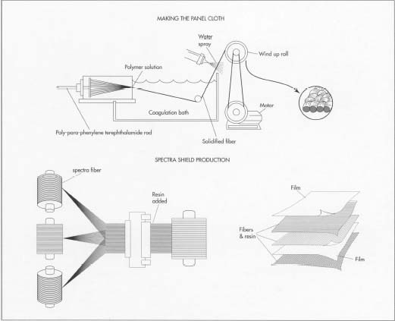

Стъпка 3: Шиене на панелите

Докато Spectra Shield обикновено не изисква шиене, тъй като панелите му обикновено са просто нарязани и подредени на слоеве, които влизат в плътно прилепнали торбички в жилетката, бронежилетка, изработена от кевлар, може да бъде или юргано зашита, или зашита в кутия. Зашиването на юргани образува малки диаманти от плат, разделени чрез шевове, докато шевовете на кутия образуват голяма единична кутия в средата на жилетката. Зашиването на юрган е по-трудоемко и трудно и осигурява твърд панел, който е трудно да се измести от уязвимите зони

За да шият слоевете заедно, работниците поставят шаблон върху слоевете и търкат тебешир върху откритите области на панела. След като кърпата е направена, тя трябва да бъде нарязана на правилните парчета шаблон. След това тези части се зашиват заедно с аксесоари (като ремъци), за да образуват готовия жилетка.

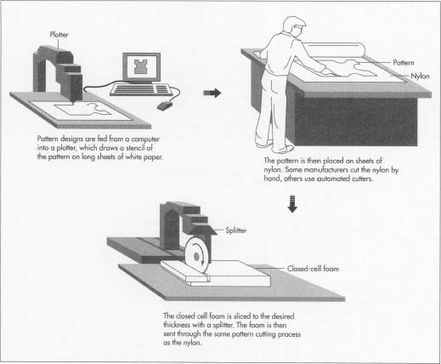

Стъпка 4: Завършване на кевлара

Черупките за панелите са зашити заедно в една и съща фабрика, използвайки стандартни индустриални шевни машини и стандартни шевни практики. След това панелите се плъзгат вътре в черупките и аксесоарите - като ремъците - се пришиват. Готовата бронежилетка се опакова в кутия и се изпраща до клиента.

2.7.Анализ на осъществяването на производствения процес във времето в Марс Армор.

Тъй като в предприятието на Марс Армор няма дублиращи се места се прилагат параметрите, характерни за технологичен цикъл при последователно съчетаване на технологичните операции с движение на транспортни партиди и без дублиращи се работни места.

При този начин на съчетаване изпълнението на следващата операция започва след като предшестващата операция е завършена върху всички изделия включени в партидата. В сравнение с останалите начини на съчетаване на операциите тук продължителността на производствения цикъл е най­голяма, което е в резултат от изчакванията на изделията от обработваната партида до окончателно завършване на обработката на всички изделия на дадената операция. Продължителността на цикъл се определя по една съвсем проста формулка :

Тцп = n . ∑tm

Тц – продължителността на производствения процес при последователно съчетаване на операциите ;

n – броят на детайлите в партидата ;

m – броят на операциите в партидата .

Като за конкретния случай­ производството на бронежилетки са необходими операциите изрязване, измерване, сглобяване и т.н. Всяка следваща операция не може да започне ако не е завършена предходната.

След пресмятане по формулата за технологичен цикъл при последователно съчетаване, стойността на Тцп е равна на :

Тцп=250.130= 32500 min.

2.8.Анализ на незавършеното производство

Технологичен задел е този задел, който се намира по работните места и над

който се извършва непосредствено технологична операция или технически контрол. Размерът на технологичния задел се пределя по зависимостта:

M

zm=∑am.bm =13.250=3250 ,

m=1

където: аm е броят на позициите на m­тото място;

bm ­ броят на полуфабрикатите на една позиция на m­тото работно място;

М ­ броят на работните места в участъка.

От формулата следва, че колкото по­големи са производствените възможности на отделните работни места, толкова по­голям ще бъде вътрешноучастъковият задел.

Транспортният задел е този задел, който се намира в процес на междуоперационно или междулинейно придвижване. В предприятието на Марс Армор той не е наличен.

Оборотният задел е този, който се образува между свързаните по технологичната верига работни места или производствени участъци вследствие на несъвършенство в производствените връзки между тях. То се изразява в несъгласуваност в тяхната работа по време и по производителност.

Оборотният задел може да се определи по формулата: zk=zk­1+zk­1,k=142,8 ,

където zk­1 е изменението на оборотния задел във фаза;

zk е точка на промяна;

zk­1,k – изменение на оборотния задел.

Изменението на оборотния задел във всяка фаза зависи от производителността на работните места, изпълняващи j­тата и j+1­та операции:

zk­1,k=qj+qj+1=Tk­1,k/(tonj/Mj)­Tk­1,k/(tonj+1/Mj+1)= 139 ,

където q e производителност на работните места, изпълняващи j­тата операция през съответната фаза, бр. ;

qj+1 – производителност на работните места, изпълняващи j+1­та операция през съответната фаза, бр. ;

Tk­1,k – продължителност на фазата, min ;

tonj – оперативно време на j­тата операция, min/бр. ;

Mj – броя на работните места изпълняващи j­тата операция ; tonj+1 – оперативно време на j+1­та операция, min/бр. ;

Mj+1 – броя на работните места изпълняващи j+1­та операция .

2.9.Изводи от завършения анализ

След анализа на производствената програма и производствения процес на индустриалното предприятие се установи, че предприятието Марс Армор може да увеличи производството си, без да се наложи да увеличи времето за производство или сменността на работа. От своя страна ще се понижат разходите на предприятието. Това е така тъй като предприятието разполага с повече машини и съоръжения, чрез които да се повиши производителността на предприятието и да се задоволи търсенето към продуктите му.

След анализа направен за усъвършенстваното производствено звено на Марс Армор, а именно предприятието им за производство на продукти за сигурност, се установи, че към произвежданите продукти има голям интерес, чиято тенденция е нарастване!. За това предприятието се нуждае от леки промени в производството.

От гледна точка на ресурсното осигуряване предприятието е добре осигурено. Ресурсите, с който работи са с ниска цена, с удобен достъп (намират се в близост до предприятието), някои от ресурсите са собствено производство на Марс Армор, което води до намаляване на разходите за дистрибуция и др.

При анализа на организирането на производствения процес се установи, че най­ големият недостатък по време на производствения процес е наличието на много и големи по продължителност ръчни операции и необходимост от автоматизация на производствените операции. След анализ на незавършеното производство се установи, че технологичният задел (zm) е с доста голяма стойност, а колкото по­големи са производствените възможности на отделните работни места, толкова по­ голям ще бъде вътрешноучастъковия задел. Също така оборотният задел е с положителна стойност. Това означава, че между свързаните работни места ще се натрупват.

**3.Трета част ­ проектна част.**

*3.1 Предложения за усъвършенстване.*

Предложенията ми за още подобряване на производството на Марс Армор са следните :

1.Закупуване на още хидравлични CNC преси .

Хидравлична CNC преса е машина, която служи за което използва хидравлична трансмисионна технология за обработка под налягане и може да се използва за завършване на различни процеси на коване и пресоване Например коването на стомана, формоването на метални конструктивни части, пресоването на пластмасови изделия и каучуковите изделия и др. Хидравличната преса е една от машините, която прилага хидравлична трансмисия много рано. Понастоящем хидравличната трансмисия се превърна в основната форма на предаване на машини за обработка под налягане. В производството на тежки машини, авиационната промишленост, пластмасите и преработката на цветни метали хидравличните преси се превърнаха в важно оборудване.

Хидравличната трансмисионна система на хидравличната преса се основава главно на преобразуване на налягането, с високо системно налягане, голям поток и голяма мощност. Ето защо трябва да се обърне специално внимание на подобряването на степента на използване на мощността на основния двигател и предотвратяването на удари и вибрации при намаляване на налягането, за да се осигури безопасност и надеждност.

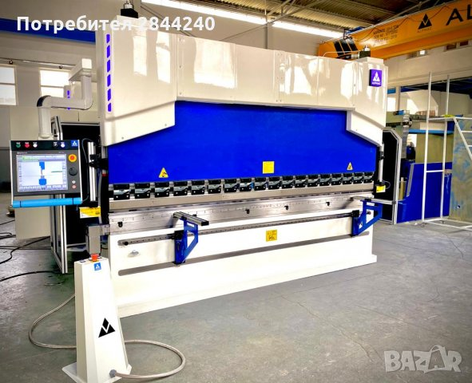

2. Закупуване на още шевни машини

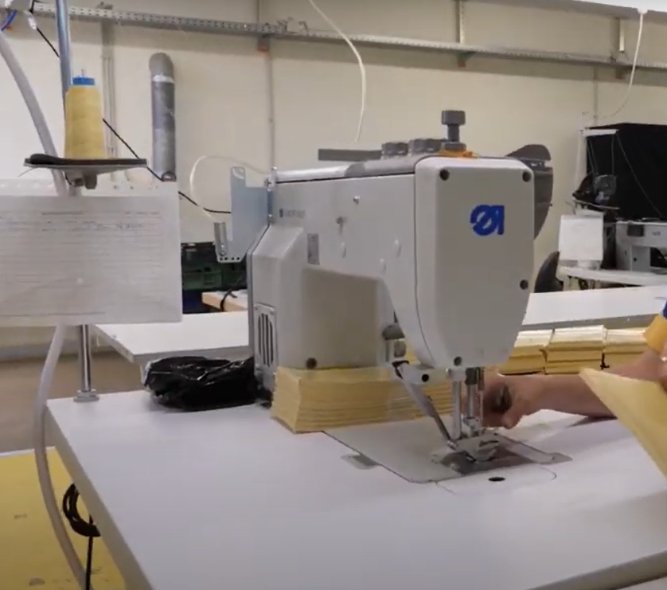

3. Закупуване на Преса – оформяща бронежилетката

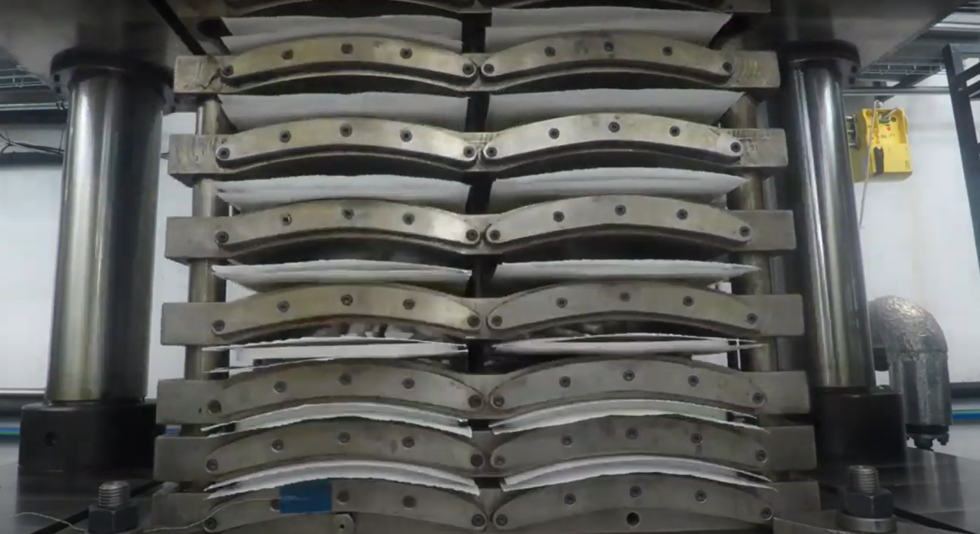

4. Закупуване на още ролки за плат

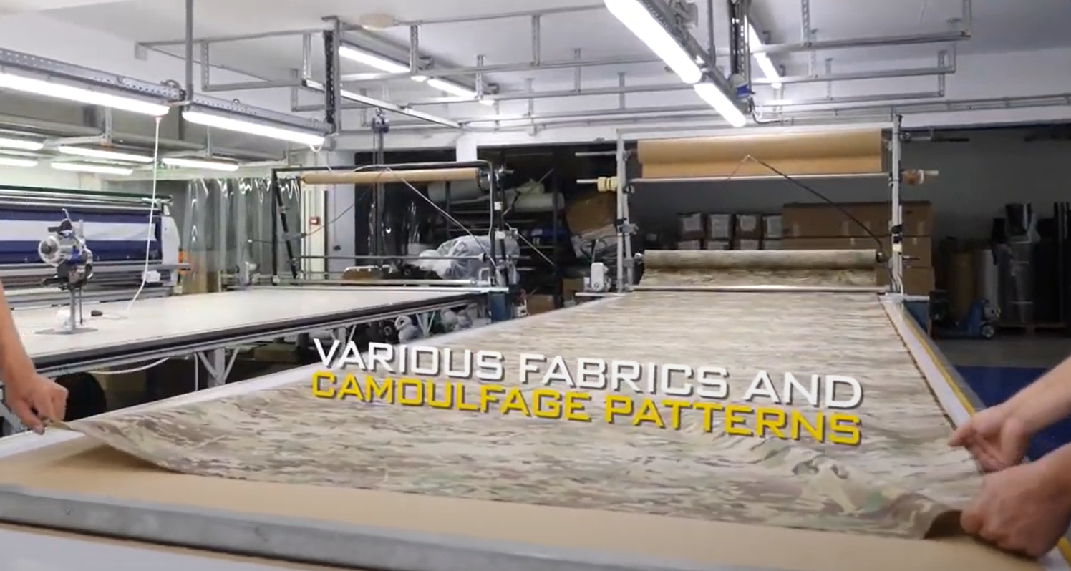

3.2. Конкретни проектни решения.

Конкретно проектно решение, за усъвършенстване на

производствената дейност на Марс Армор – гр. Костинброд, е закупуването на хидравлични CNC преси, закупуване на още шевни машини и закупуване на Преса – оформяща бронежилетката

*Предимствата, които ще придобие предприятието на Марс Армор са:*

* Ще се скъси времето за производство на партида с 30 мин;
* Ще се намалят производствените разходи;
* Ще има възможност за увеличаване на производството и задоволяване на

голямото търсене към бронежилетките, каските и др., произведени в предприятието Марс Армор;

* Ще има възможност да се завземат нови пазари (например държави, които имат нужда в момента).

3.2.1 Определяне на номенклатурата и обема на произвежданата продукция за бъдещи периоди

За бъдещ период 2022 г. е направена прогноза, по метода на средноаритметична стойност за количеството бронежилетки, каски и плочи, които ще бъдат произведени и броят им е представен в таблица 3.1.

Таблица 3.1

|  |  |  |
| --- | --- | --- |
| **Номер** | **Вид продукт** | **Количество** |
| **1.** | Бронежилетки | 140 000 бр. |
| **2.** | Каски | 110 000 бр. |
| **3.** | Плочи | 240 000 бр. |

*Таблица 3.1 Вид и прогнозирани количество на произвежданите изделия за*

*2022 г., на Марс Армор.*

3.2.2 Изясняване на методическата последователност при усъвършенстване на предпиятието на Марс Армор

Последователността, в която ще се усъвършенства предприятието е следната :

1. Необходимо е да се набавят инвестиции за закупуване на „ хидравлични CNC преси, шевни машини и Преса – оформяща бронежилетката.

Инвестициите могат да се получат чрез взимане на кредит. След проучване на кредитите, които предлагат българските банки се установи, че най­ подходящо е да се вземе кредит e от Raiffeisen bank. Най­подходящ е този кредит, защото се отпуска до 24 часа, стойността му може да е между 100 000 лв. и 150 000лв. , отпуска се само срещу лична карта, погасяването се извършва на равни месечни вноски и е с такси и без променливи лихви. Стойността на кредита трябва да е ~ 110 000 лв., защото цените на машините са скъпи.

2.Трябва да се проучат офертите на пазара и да се закупи машините на най­ изгодната цена. След проучване се установи, че една от най­подходящите оферти е от лични продавачи и фирми от Китай.

3.Необходимо е да се извърши обучение на няколко работника, за работа с машинаите.

4.Трябва да се изготвят нови планове на разположение, които да включват и новите машини.

3.2.3 Определяне на необходимите видове ресурси

Ще бъдат необходими нови основни работници, които да бъдат обучени как се използват новите машини.

Суровините и материалите, които са се използвали до момента за производството на кевлари, каски и плочи ще се запазят същите по вид, ще се промени обаче тяхното количество. Очаква се повишаване на производството, за задоволяване на търсенето към продуктите произведени в Марс Армор, за това и количеството суровини и материали ще се повиши. Техническите средства необходими за усъвършенстване на производството на Марс Армор са новите машини . Останалите технически средства ще се запазят същите.

3.2.4 Изграждане на производствения процес в пространството

Вариантът на разположение в предприятието e необходим, представен e в Приложения­ Приложение 2

3.2.5 Организиране на производствения процес във времето

Придвижването на материалите от партидата става на транспортни партиди. При този метод няколко материала от партидата се преместват заедно.

Техният брой се определя така, че да бъде кратен на големината на партидата и да се осигури придвижване на еднакви по големина транспортни партиди. Обемът на транспортната работа е по­малък от този при поединично движение, като той намалява пропорционално на увеличаването на големината на транспортната партида.

За изчисляване на технологичния цикъл се използваме формулата:

Тцпп Ц= ti + (n – 1 ). ( tΣ Σ гол ­ tΣ мал )

И съответно се получава:

Тцп= 110.250 = 27550 min .

Несинхронизацията между операциите се запазва, дори и след усъвършенстване на производственото звено. Но се забелязва значително намаляване на стойността на технологичния цикъл.

3.2.6 Определяне на нивото на незавършеното производство

Размерът на технологичния задел се пределя по зависимостта:

M

zm=∑am.bm =12.250=3000

m=1

където:

аm е броят на позициите на m­тото място;

bm ­ броят на полуфабрикатите на една позиция на m­тото работно място;

М ­ броят на работните места в участъка.

Транспортният задел е този задел, който се намира в процес на междуоперационно или междулинейно придвижване. В предприятието на Марс Армор той е наличен.

Гаранционен задел съществува в Марс Армор.

Оборотният задел е този, който се образува между свързаните по технологичната верига работни места или производствени участъци вследствие на несъвършенство в производствените връзки между тях. То се изразява в несъгласуваност в тяхната работа по време и по производителност.

Оборотният задел може да се определи по формулата: zk=zk­1+zk­1,k=120 ,

където zk­1 е изменението на оборотния задел във фаза;

zk е точка на промяна;

zk­1,k – изменение на оборотния задел.

Изменението на оборотния задел във всяка фаза зависи от производителността на работните места, изпълняващи j­тата и j+1­та операции:

zk­1,k=qj+qj+1=Tk­1,k/(tonj/Mj)­Tk­1,k/(tonj+1/Mj+1)= 110;

3.2.7 Технико­ икономическа обосновка на проекта

Преди да се закупят машините времето необходимо за производство на една партида бронежилетки е 2 часа и 30 минути. След закупуването на машината времето за производство ще е 2ч и 10 мин.

Съкращаването на производствения процес с 20 мин. ще намали разходите за производство на бронежилетки.

**4. Приложения**

**Приложение 1** Действащи планове на разположение на Марс Армор

**Приложение 2** Нови планове на разположение на Марс Армор

**Приложение 3**

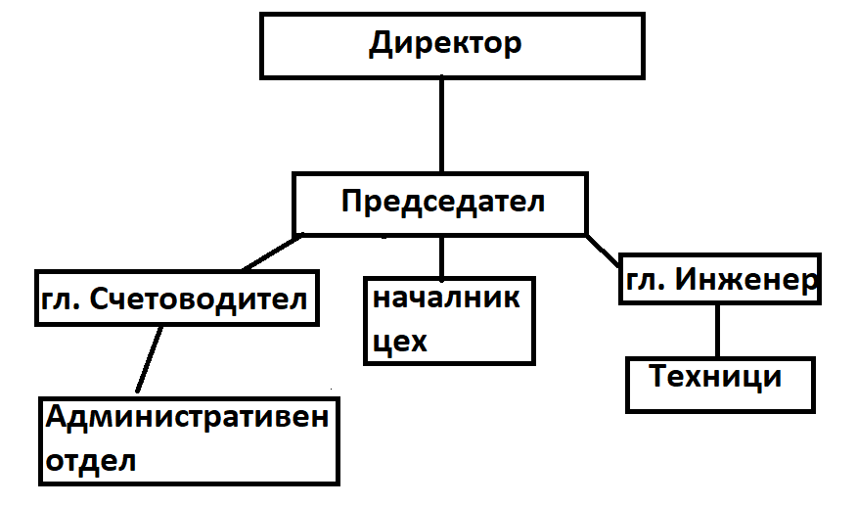

**Приложение 4** направата на бронежилетки

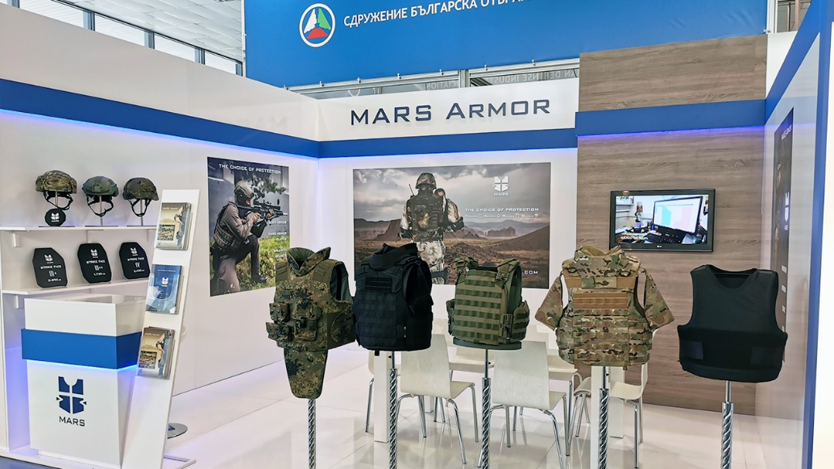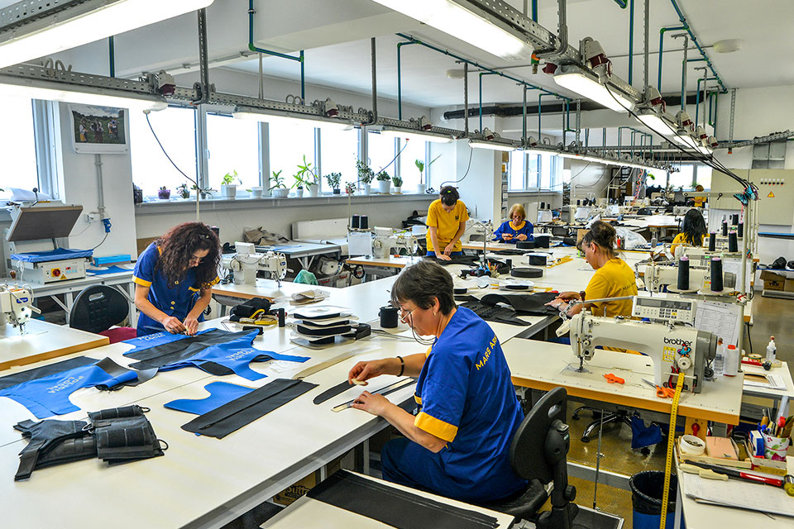

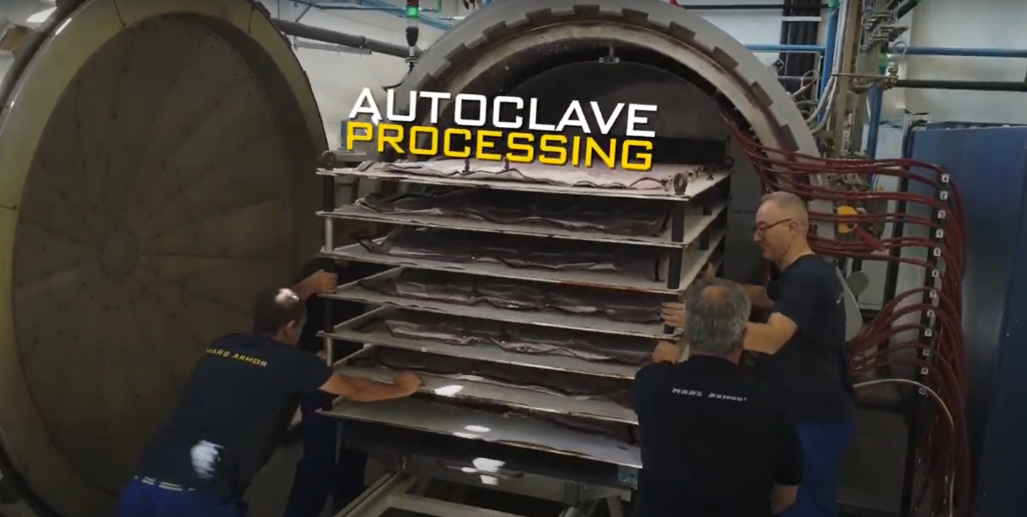

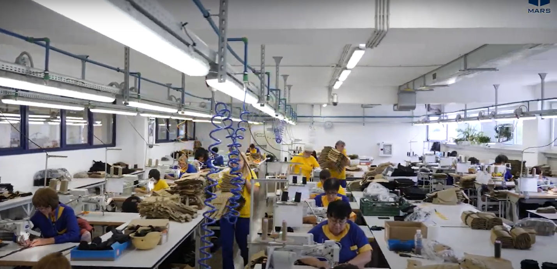

**5. Използвани източници:**

**1.** Фирмени документи на Марс Армор

**2.** Фирмени документи на Марс Армор

**3.** YouTube каналът на Марс Армор https://www.youtube.com/channel/UCRm2kK6Btwa5fWoQjjm4V2w

**4.** <https://papagal.bg/eik/130864852/62f7>

**5** <https://www.marsarmor.com/bg/>

**6.**Търговскирегистър https://portal.registryagency.bg/CR/Reports/ActiveConditionTabResult?uic=130864852